【央视网】

东华大学理学院退休教授李绍宽：回报祖国是我们那代人最朴素心愿
2019年10月01日 15:37

原标题：新中国首批博士、东华大学理学院退休教授李绍宽与青年师生座谈时表示：回报祖国是我们那代人最朴素心愿
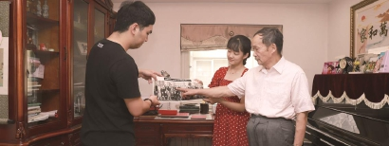
李绍宽（右）拿出在人民大会堂领取博士学位证书时的合影，指着当年的自己，与青年师生代表交流他为师为学的经验，同时鼓励年轻学子将个人的成长融入祖国的发展之中。（东华大学供图）
“跟着祖国的好政策一路前行，我才有机会读到了博士。回报祖国，是我们那一代人最普遍也最朴素的心愿。”东华大学理学院日前迎来一位特别的客人——退休教授李绍宽。他是新中国自主培养的首批18位博士之一，也是新中国青年“本土博士梦”的圆梦人。日前，他回到了东华大学理学院，与青年师生代表交流他为师为学的经验，鼓励年轻学子将个人的成长融入祖国的发展之中。
受益新中国发展，成为第一批“十八罗汉”之一
出生于1941年的李绍宽是土生土长的上海人，幼时饱经战乱。小学五年级之前，他一直就读于私塾，新中国成立后，李绍宽终于有了安定的生活与学习环境，中学毕业后考上复旦大学数学系。“我想从事数学方面的研究。”李绍宽告诉参加交流的年轻人。但是大学毕业后，李绍宽被分配到中学当教师。他一度以为自己的科研梦想破灭了。没想到，为了培养更多建设者，国家在1978年恢复了研究生招生考试。
当时37岁的李绍宽立刻报名参加考试，虽然成绩优秀，却因是“大龄青年”而被大学拒之门外。
幸运的是，不久中央出台政策，规定对优秀人才可以放宽年龄。数学底子扎实的李绍宽轻松考取复旦大学研究生，师从著名数学家夏道行、严绍宗两位教授，从事泛函分析、算子理论方向的学习与研究。
两年后，提前毕业的李绍宽来到华东纺织工学院（现为东华大学）工作。“当时毕业没有学位，而国家建设需要大量人才搞学位试点，我又有了继续攻读博士研究生的机会。所以年轻人在任何时候都不要放弃自己的梦想，国家总是会给你们机会的。”李绍宽说，就这样跟着国家的好政策一路前行，直到1983年5月27日，他在人民大会堂拿到了带有新中国教育发展历史印记的博士学位证书。因学位的卓越和稀缺，首批博士还被称为“十八罗汉”。
“当时我是第一次去北京。”李绍宽说，当天一大早，他便赶到天安门广场，第一件事就是买了一大包棒冰，或许是心情太过激动，一口气就吃光了。
一堂课一支粉笔，“为人师”的功夫在课堂之外
在东华大学待的时间长的人都知道，“李绍宽是真爱教书，真爱学生的人！”
李绍宽在和年轻学子交流时坦言，“作为老师，最重要的就是把自己的业务搞好。只有把教材吃透，把它变成自己的东西，上课才能自如。”
他说：“我上课不带一本书，不用一页教案，一支粉笔就够了。”在高等数学深奥的世界里，再复杂的定理公式、再缠绕的例题习题，都能在他脑子里时刻条分缕析地存着。不过，他在和青年教师交流时说，虽然看似在黑板前不费吹灰之力，其实在课堂之外要下更多“为人师”的功夫。
东华大学理学院教研中心教师陈敏补充了一个细节：《吉米多维奇数学分析习题》一共有6册4462道题，李老师每道题都做过一遍。每周至少二十几节课、每年的教学工作量是别人的两倍……李绍宽用最朴实的话鼓励青年教师，“不管工作量多少，这都是老师该做的事情，教师最主要的任务就是教书。”
始终活跃于科研一线，让收获代代传承
新中国第一批博士，在当时的大学教师队伍里无疑是很有分量的。
李绍宽在1989至1994年五年间连续承担国家自然科学基金项目“算子理谱理论”研究，在国内外重要学术期刊上发表论文80余篇……而他认为，这一切均受益于新中国成立后的一系列好政策，所以他认为自己也有义务把这些收获一代代传承下去。
在交流中，陈敏谈及自己1998年刚到东华大学任教时，李绍宽是基础部高等数学专业的学科带头人。陈敏一入职，李绍宽就在他办公室门上贴了一张排课表，上面的教学任务和教学目标一目了然。李绍宽说：“每一位老教师都有义务帮助青年教师快速成长，这样我们的教育事业才能不断传承。”他当年去听青年教师的课，也鼓励大家去听老教师的课，“对于教学来说，现场学习和新老教师间的相互探讨非常重要”。
与李绍宽相仿，当年18位首批博士毕业生中有五位来自上海高校，他们大多数至今都活跃在科研一线，担任着“传道授业解惑”的重任。洪家兴为中国科学院院士，复旦大学数学研究所所长、博士生导师；张荫南退休前为复旦大学数学研究所教授、博士生导师；童裕孙曾任复旦大学数学系基础数学教研室副主任、副系主任、系主任；王建磐为华东师范大学数学系教授、博士生导师……（记者 李晨琰）
央视网：http://news.cctv.com/2019/10/01/ARTIMDp4KcpbauBTI8pth1Va191001.shtml

【中国新闻网】
新中国首批博士、东华大学理学院退休教授李绍宽数十年躬身育人
2019年09月28日 21:46 来源：中新网上海
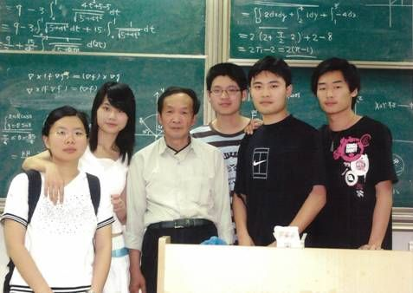
中新网上海新闻9月27日电 (孙庆华)东华大学理学院退休教授李绍宽是新中国自主培养的首批18位博士之一，长期从事算子理论研究，1989—1994年连续承担国家自然科学基金项目《算子理谱理论》，在国内外重要学术期刊上发表论文80余篇。作为东华大学数学学科的重量级人物，回望数十年躬身育人的闪光足迹，年近八旬的他只淡淡地说“还可以”，短短三个字让人心生崇敬。
1983年5月27日，国务院学位委员会和北京市政府在人民大会堂联合举行博士学位和硕士学位授予大会，人民大会堂——这个新中国成长的见证者，再次见证了新中国首批18位博士的诞生。李绍宽等18位高含金量的青年才俊成为新中国历史上第一批最高学历的拥有者，他们一起翻开了新中国高等教育人才培养崭新的一页。

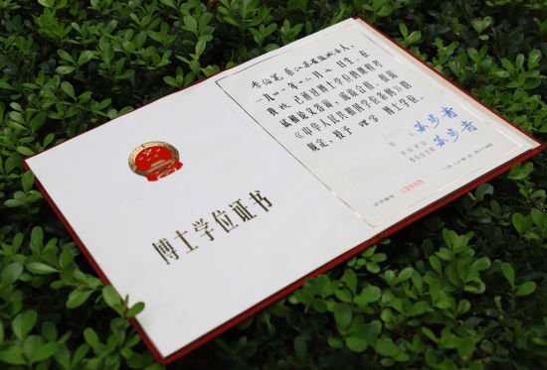
“当时我是第一次去北京，心情还可以。”27日早上到了天安门，李绍宽就去买了一大包棒冰，或许是因为天气太热，或许是心情太过激动，他竟一口气吃完了……对这次辉煌得让人忍不住想多问几句的经历，李老师只向记者讲述了这段看似不相及的插曲，这份淡泊明志的高洁情怀令人为之感动。
当被问起考研经历，李老师回忆说，1978年国家恢复研究生招生，还在中学教书的他，被同学的一通电话催进了考场。由于无暇备考，年龄偏大，第一次没被录取。不久年龄政策放宽，数学底子扎实的李绍宽在第二次正式招考中轻松考取，回到复旦大学攻读研究生，师从我国著名数学家夏道行和严绍宗教授，从事泛函分析、算子理论方向的学习与研究。两年后提前毕业，他来到东华大学前身华东纺织工学院工作。李老师说，当时毕业没有学位，后来国家搞学位试点，让他又有机会继续攻读博士研究生。直到1983年5月，他在人民大会堂拿到了带有新中国教育发展历史印记的博士学位证书。
从北京回到上海，李绍宽说，“我的思想上没有变化，也没有飘飘然，我(拿到博士学位后)一直没有飘过，我觉得这没有什么。”之后李老师一直在学校基础部(成立理学院后并入)从事高等数学一线教学工作，并见证了理学院的成立及发展，直至退休都未曾离开过他深爱的三尺讲台。由于他在数学方面持之以恒的积淀钻研，1990年他被国务院授予“有突出贡献博士学位获得者”称号。
无论是理学院副院长胡良剑，还是学院教研中心陈敏老师，每当谈起李绍宽老师的特点，大家脱口而出的就是：“他课上得特别好！”如此好课不仅让同行后生敬佩，深受学生喜爱，还个性特别鲜明。李老师上课从不带一本书，不携一页教案，就凭着一支粉笔，从头至尾，讲得满堂“金课”。学生们都说，李老师上课如行云如水一般，不仅思路清晰，而且注重教给大家解题思维和方法。
听过李绍宽老师课的人至今都清晰地记得，站在教学楼走廊里那个抽着烟的大脑门儿先生，他总在上课铃声的最后一秒淡定地掐灭烟头，然后阔步从容地走上讲台，随手拎起一支粉笔就在黑板上疾书起来……在高等数学深奥的世界里，再复杂的定理公式，再缠绕的例题习题，在李绍宽的脑子里时刻都条分缕析地存在着，课堂板书更是信手写来，变幻多样。“唰唰唰”，看似他在黑板前写得不假思索，略带神奇色彩，其实“为人师”的功夫，李老师早早儿地下在了课堂之外。
陈敏老师告诉记者，《吉米多维奇数学分析习题》一共有6册4462道题，李绍宽老师每道都做了，他不但人很聪明，而且记忆力特别好。听到这儿，李老师立刻打断说，“作为老师，要把自己的业务搞好，把教材吃透，真正把它变成自己的东西。只有把教材吃透了，上课才能自如。”
采访中，李绍宽脸上带着孩子般的自豪说，“我现在还能叫出老早教过的那些学生的名字。我这个人很平凡，没什么特殊的地方。”曾有一届足球班的学生被李老师的博学、真诚和宽厚所打动，全班同学都亲切地喊他“宽哥”。为了帮助学生学好数学，不虚度大学光阴，除了教授数学知识，李老师还经常给学生讲讲人生的哲学，谈谈大学对人一生成长的重要性。他默默坚守在教师的岗位上，不仅以渊博的专业学识服人，更是以温暖的师德师爱育人。正因为他的宁静之心、随和之性，每逢教师节学生们都会给李老师送来鲜花表达感恩之情。
李绍宽说，“在东华我最主要的任务就是教书。”他每年的教学工作量至少是别人的两倍，每周至少二十几节课，从早上到晚，从不叫苦叫累。有时碰上同事家里有事，李老师二话不说主动帮忙代课。每次开学，李老师会给每个老师发十只红笔、十支黑笔，寓意着一种新的开始与传承，这个好传统在数学系被老师们一直延续至今。无论是系里同事，还是其他学院教师，只要大家找到李老师帮忙，助人为乐的他总是“有求必应”。李绍宽乐呵呵地说，“大家因为数学的问题找到我，能解决的我总归都帮他们解决。”(完)
中新网：http://www.sh.chinanews.com/kjjy/2019-09-28/63902.shtml

【文汇网】
点赞老教授！他被称为“十八罗汉”之一，上课不用教案，知识量却让人直呼过瘾
日期:2019年09月24日 11:42:10 作者:李晨琰
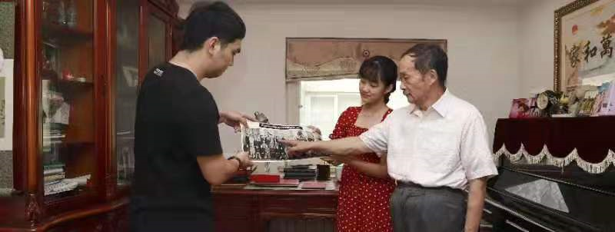
“你们看，这就是我。”李绍宽手中握着一张在人民大会堂领取博士学位证书时的合影，眼泛泪光。他指着当年42岁的自己，与师生们分享过往的故事。
临近国庆，东华大学理学院迎来了一位特别的客人——退休教授李绍宽。“跟着祖国的好政策一路前行，我才有机会读到了博士。回报祖国，是我们那一代人最普遍也最朴素心愿。”李绍宽是新中国自主培养的首批18位博士之一，也是新中国青年“本土博士梦”的圆梦人，在新中国成立70周年大庆即将到来之时，他回到了东华大学理学院，与青年师生代表交流他为师为学的经验，鼓励年轻学子将个人的成长融入祖国的发展之中。
受益新中国发展，成为第一批“十八罗汉”之一
出生于1941年的李绍宽是土生土长的上海人，但是幼时也饱经战乱。小学五年级之前，他一直就读于私塾，新中国成立后，李绍宽终于有了安定的生活与学习环境，中学毕业后考上复旦大学数学系。“我想从事数学方面的研究。”李绍宽告诉参加交流的年轻人。但是大学毕业后，他被分配到中学当教师，一度以为自己的科研梦想破灭了。没想到，为了培养更多建设者，国家在1978年恢复了研究生招生考试。
当时37岁的李绍宽立刻报名参加考试，不过虽然成绩优秀，却因是“大龄青年”而被大学拒之门外。
幸运的是，不久中央出台政策，规定对优秀人才可以放宽年龄。数学底子扎实的李绍宽轻松考取复旦大学研究生，师从著名数学家夏道行、严绍宗两位教授，从事泛函分析、算子理论方向的学习与研究。
两年后，提前毕业的李绍宽来到华东纺织工学院（现为东华大学）工作。“当时毕业没有学位，而国家建设需要大量人才搞学位试点，我又有了继续攻读博士研究生的机会。所以年轻人在任何时候都不要放弃自己的梦想，国家总是会给你们机会的。”李绍宽说，就这样跟着国家的好政策一路前行，直到1983年5月27日，他在人民大会堂拿到了带有新中国教育发展历史印记的博士学位证书。因学位的卓越和稀缺，首批博士还被称为“十八罗汉”。
“当时我是第一次去北京。”李绍宽说，当天一大早，他便赶到天安门广场，第一件事就是买了一大包棒冰，或许是心情太过激动，一口气就吃光了。
一堂课一支粉笔，“为人师”的功夫在课堂之外
在东华大学待的时间长的人都知道，“李绍宽是真爱教书，真爱学生的人！”
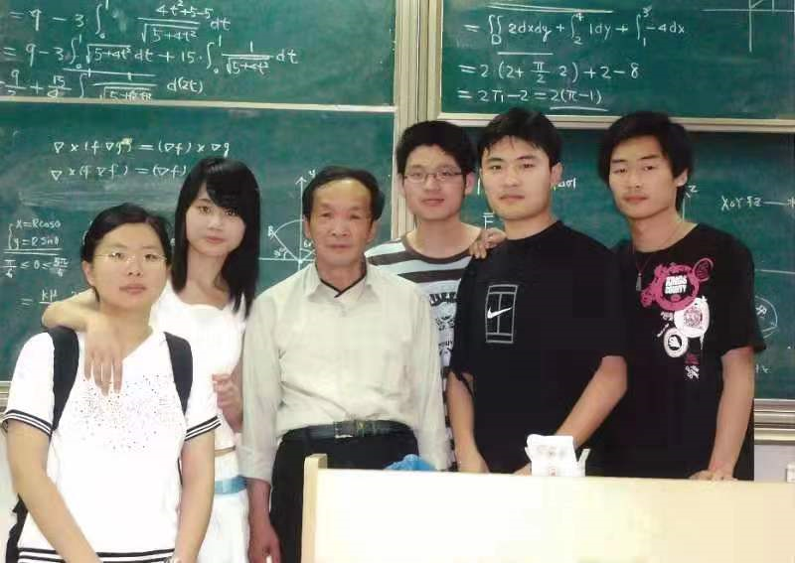
▲李绍宽退休时和学生的合影
李绍宽在和年轻学子交流时坦言，“作为老师，最重要的就是把自己的业务搞好。只有把教材吃透，把它变成自己的东西，上课才能自如。”
他说：“我上课不带一本书，不用一页教案，一支粉笔就够了。”在高等数学深奥的世界里，再复杂的定理公式、再缠绕的例题习题，都能在他脑子里时刻条分缕析地存着。不过，他在和青年教师交流时说，虽然看似在黑板前不费吹灰之力，其实在课堂之外要下更多“为人师”的功夫。
东华大学理学院教研中心教师陈敏补充了一个细节：《吉米多维奇数学分析习题》一共有6册4462道题，李老师每道题都做过一遍。每周至少二十几节课、每年的教学工作量是别人的两倍……李绍宽用最朴实的话鼓励青年教师，“不管工作量多少，这都是老师该做的事情，教师最主要的任务就是教书。”
始终活跃于科研一线，将收获代代传承
新中国第一批博士，在当时的大学教师队伍里无疑是很有分量的。
李绍宽在1989至1994年五年间连续承担国家自然科学基金项目“算子理谱理论”，在国内外重要学术期刊上发表论文80余篇……而他认为，这一切均受益于新中国成立后的一系列好政策，所以他认为自己也有义务把这些收获一代代传承下去。
在日前的交流中，陈敏谈及自己1998年刚到东华大学任教时，李绍宽是基础部高等数学专业的学科带头人。陈敏一入职，李绍宽就在他办公室门上贴了一张排课表，上面的教学任务和教学目标一目了然。李绍宽说：“每一位老教师都有义务帮助青年教师快速成长，这样我们的教育事业才能不断传承。”他当年去听青年教师的课，也鼓励大家去听老教师的课，“对于教学来说，现场学习和新老教师间的相互探讨非常重要”。
与李绍宽相仿，当年18位首批博士毕业生中有五位来自上海高校，他们大多数至今都活跃在科研一线，担任着“传道受业解惑”的重任。洪家兴为中国科学院院士，复旦大学数学研究所所长、博士生导师；张荫南退休前为复旦大学数学研究所教授、博士生导师；童裕孙曾任复旦大学数学系基础数学教研室副主任、副系主任、系主任；王建磐为华东师范大学数学系教授、博士生导师……
作者：李晨琰
编辑：金婉霞
责任编辑：唐闻佳
文汇网：http://www.whb.cn/zhuzhan/xue/20190924/291090.html

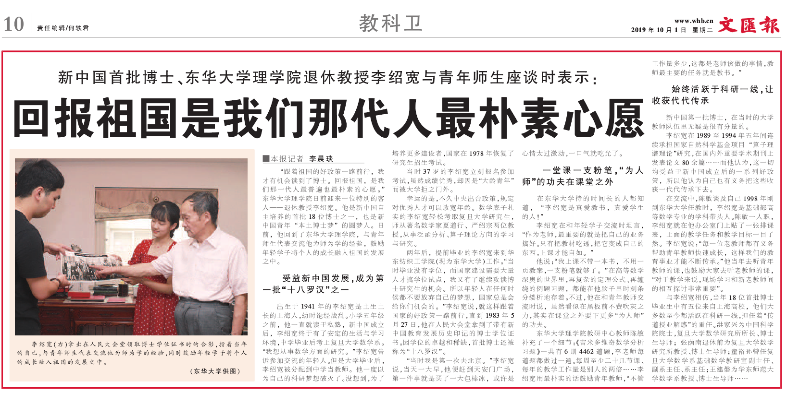
【文汇报】
新中国首批博士、东华大学理学院退休教授李绍宽与青年师生座谈时表示：
回报祖国是我们那代人最朴素心愿
李绍宽（右）拿出在人民大会堂领取博士学位证书时的合影，指着当年的自己，与青年师生代表交流他为师为学的经验，同时鼓励年轻学子将个人的成长融入祖国的发展之中。（东华大学供图）
■本报记者 李晨琰
“跟着祖国的好政策一路前行，我才有机会读到了博士。回报祖国，是我们那一代人最普遍也最朴素的心愿。”东华大学理学院日前迎来一位特别的客人——退休教授李绍宽。他是新中国自主培养的首批18位博士之一，也是新中国青年“本土博士梦”的圆梦人。日前，他回到了东华大学理学院，与青年师生代表交流他为师为学的经验，鼓励年轻学子将个人的成长融入祖国的发展之中。
受益新中国发展，成为第一批“十八罗汉”之一
出生于1941年的李绍宽是土生土长的上海人，幼时饱经战乱。小学五年级之前，他一直就读于私塾，新中国成立后，李绍宽终于有了安定的生活与学习环境，中学毕业后考上复旦大学数学系。“我想从事数学方面的研究。”李绍宽告诉参加交流的年轻人。但是大学毕业后，李绍宽被分配到中学当教师。他一度以为自己的科研梦想破灭了。没想到，为了培养更多建设者，国家在1978年恢复了研究生招生考试。
当时37岁的李绍宽立刻报名参加考试，虽然成绩优秀，却因是“大龄青年”而被大学拒之门外。
幸运的是，不久中央出台政策，规定对优秀人才可以放宽年龄。数学底子扎实的李绍宽轻松考取复旦大学研究生，师从著名数学家夏道行、严绍宗两位教授，从事泛函分析、算子理论方向的学习与研究。
两年后，提前毕业的李绍宽来到华东纺织工学院（现为东华大学）工作。“当时毕业没有学位，而国家建设需要大量人才搞学位试点，我又有了继续攻读博士研究生的机会。所以年轻人在任何时候都不要放弃自己的梦想，国家总是会给你们机会的。”李绍宽说，就这样跟着国家的好政策一路前行，直到1983年5月27日，他在人民大会堂拿到了带有新中国教育发展历史印记的博士学位证书。因学位的卓越和稀缺，首批博士还被称为“十八罗汉”。
“当时我是第一次去北京。”李绍宽说，当天一大早，他便赶到天安门广场，第一件事就是买了一大包棒冰，或许是心情太过激动，一口气就吃光了。
一堂课一支粉笔，“为人师”的功夫在课堂之外
在东华大学待的时间长的人都知道，“李绍宽是真爱教书，真爱学生的人！”
李绍宽在和年轻学子交流时坦言，“作为老师，最重要的就是把自己的业务搞好。只有把教材吃透，把它变成自己的东西，上课才能自如。”
他说：“我上课不带一本书，不用一页教案，一支粉笔就够了。”在高等数学深奥的世界里，再复杂的定理公式、再缠绕的例题习题，都能在他脑子里时刻条分缕析地存着。不过，他在和青年教师交流时说，虽然看似在黑板前不费吹灰之力，其实在课堂之外要下更多“为人师”的功夫。
东华大学理学院教研中心教师陈敏补充了一个细节：《吉米多维奇数学分析习题》一共有6册4462道题，李老师每道题都做过一遍。每周至少二十几节课、每年的教学工作量是别人的两倍……李绍宽用最朴实的话鼓励青年教师，“不管工作量多少，这都是老师该做的事情，教师最主要的任务就是教书。”
始终活跃于科研一线，让收获代代传承
新中国第一批博士，在当时的大学教师队伍里无疑是很有分量的。
李绍宽在1989至1994年五年间连续承担国家自然科学基金项目“算子理谱理论”研究，在国内外重要学术期刊上发表论文80余篇……而他认为，这一切均受益于新中国成立后的一系列好政策，所以他认为自己也有义务把这些收获一代代传承下去。在交流中，陈敏谈及自己1998年刚到东华大学任教时，李绍宽是基础部高等数学专业的学科带头人。陈敏一入职，李绍宽就在他办公室门上贴了一张排课表，上面的教学任务和教学目标一目了然。李绍宽说：“每一位老教师都有义务帮助青年教师快速成长，这样我们的教育事业才能不断传承。”他当年去听青年教师的课，也鼓励大家去听老教师的课，“对于教学来说，现场学习和新老教师间的相互探讨非常重要”。
与李绍宽相仿，当年18位首批博士毕业生中有五位来自上海高校，他们大多数至今都活跃在科研一线，担任着“传道授业解惑”的重任。洪家兴为中国科学院院士，复旦大学数学研究所所长、博士生导师；张荫南退休前为复旦大学数学研究所教授、博士生导师；童裕孙曾任复旦大学数学系基础数学教研室副主任、副系主任、系主任；王建磐为华东师范大学数学系教授、博士生导师……
《文汇报》2019年10月1日（教科卫版）头条：http://dzb.whb.cn/2019-10-01/10/detail-654106.html

【中共中央宣传部学习强国学习平台】
【身边榜样】李绍宽：三寸粉笔聚甘露 情系育人守初心
上海学习平台2019-09-24
李绍宽，新中国自主培养的首批18位博士之一，东华大学理学院退休教授，长期从事算子理论研究，1989—1994年连续承担国家自然科学基金项目《算子理谱理论》，在国内外重要学术期刊上发表论文80余篇。作为东华数学学科的重量级人物，回望数十年躬身育人的闪光足迹，年近八旬的他只淡淡地说“还可以”，短短三个字让人心生崇敬。
博士归来不言骄的教书人
当李绍宽慢慢展开那张在人民大会堂领取博士学位证书的合影时，他的眼里闪着光。记者手捧印有金色国徽的博士学位证书，觉得沉甸甸的。跟随着跃入眼帘的“82003”编号，李老师的思绪一下子被带回到36年前的北京夏天。
1983年5月27日，党和国家领导人接见博士、导师和硕士代表合影，第三排右八为李绍宽。
1983年5月27日，国务院学位委员会和北京市政府在人民大会堂联合举行博士学位和硕士学位授予大会，人民大会堂——这个新中国成长的见证者，再次见证了新中国首批18位博士的诞生。李绍宽等18位高含金量的青年才俊成为新中国历史上第一批最高学历的拥有者，也是新中国青年“本土博士梦”的圆梦人。那一天，热泪盈眶的李绍宽和他们一起翻开了新中国高等教育人才培养崭新的一页。
当被问起考研经历，李老师回忆说，1978年国家恢复研究生招生，还在中学教书的他，被同学的一通电话催进了考场。由于无暇备考，年龄偏大，第一次没被录取。不久年龄政策放宽，数学底子扎实的李绍宽在第二次正式招考中轻松考取，回到复旦大学攻读研究生，师从我国著名数学家夏道行和严绍宗教授，从事泛函分析、算子理论方向的学习与研究。两年后提前毕业，他来到东华大学前身华东纺织工学院工作。李老师说，当时毕业没有学位，后来国家搞学位试点，让他又有机会继续攻读博士研究生。直到1983年5月，他在人民大会堂拿到了带有新中国教育发展历史印记的博士学位证书。
从北京回到上海，李绍宽说，“我的思想上没有变化，也没有飘飘然，我（拿到博士学位后）一直没有飘过，我觉得这没有什么。”之后李老师一直在东华基础部（成立理学院后并入）从事高等数学一线教学工作，并见证了东华大学理学院的成立及发展，直至退休都未曾离开过他深爱的三尺讲台。由于他在数学方面持之以恒的积淀钻研，这位当年被称为“十八罗汉”之一的新中国首批博士，1990年被国务院授予“有突出贡献博士学位获得者”称号，追求卓越的东华精神在李绍宽这位“40后”教书人身上，得到了淋漓尽致的体现。
赤手丹心上好课的“宽哥”
听过李绍宽老师课的人至今都清晰地记得，站在教学楼走廊里那个抽着烟的大脑门儿先生，他总在上课铃声的最后一秒淡定地掐灭烟头，然后阔步从容地走上讲台，随手拎起一支粉笔就在黑板上疾书起来……在高等数学深奥的世界里，再复杂的定理公式，再缠绕的例题习题，在李绍宽的脑子里时刻都条分缕析地存在着，课堂板书更是信手写来，变幻多样。“唰唰唰”，看似他在黑板前写得不假思索，略带神奇色彩，其实“为人师”的功夫，李老师早早儿地下在了课堂之外。
李绍宽教授退休前的最后一节课，与学生在一起。
采访中，李绍宽脸上带着孩子般的自豪说，“我现在还能叫出老早教过的那些学生的名字。我这个人很平凡，没什么特殊的地方。”曾有一届足球班的学生被李老师的博学、真诚和宽厚所打动，全班同学都亲切地喊他“宽哥”。为了帮助学生学好数学，不虚度大学光阴，除了教授数学知识，李老师还经常给学生讲讲人生的哲学，谈谈大学对人一生成长的重要性。他默默坚守在教师的岗位上，不仅以渊博的专业学识服人，更是以温暖的师德师爱育人。正因为他的宁静之心、随和之性，每逢教师节学生们都会给李老师送来鲜花表达感恩之情。
胸怀大爱、严格无私的带头人
新中国第一批博士，在当时的大学教师队伍里无疑是很有分量的。1998年，刚到东华任教的陈敏对李绍宽这位基础部高等数学的带头人印象十分深刻。
刚入校，陈敏办公室的门上就贴了一张排课表，所有人的教学任务写得一目了然。青年教师进校后一般先排小班和中班的课，让大家快速成长起来。李老师还常常指导青年教师，听他们的课，也鼓励大家听老教师们的课，规定听课学时，他特别看重现场学习和新老教师间的相互探讨。陈敏深有感触地说，那几年自己长进很快。
每次《高等数学》试卷李老师出的最后几道压轴题都比较难，当时拿满分的学生寥寥无几，考试均分也偏低。即便如此，李老师仍然坚持出题不能“放水”。考完试，他会组织老师们集体阅卷，引导青年教师分析试卷错题，思考为什么学生会出现这些问题？如何总结改进？这对进一步提升教学质量十分有益。他经常有意无意地随手出些题目，让老师们聚拢来当场写一写、做一做，碰撞下解题思路，也是对年轻教师的小挑战。
李绍宽说，“在东华我最主要的任务就是教书。”他每年的教学工作量至少是别人的两倍，每周至少二十几节课，从早上到晚，从不叫苦叫累。有时碰上同事家里有事，李老师二话不说主动帮忙代课。每次开学，李老师会给每个老师发十只红笔、十支黑笔，寓意着一种新的开始与传承，这个好传统在数学系被老师们一直延续至今。无论是系里同事，还是其他学院教师，只要大家找到李老师帮忙，助人为乐的他总是“有求必应”。李绍宽乐呵呵地说，“大家因为数学的问题找到我，能解决的我总归都帮他们解决。”
他是一个热爱自己的事业、热爱自己的学生，把学院、学校当成家的东华人。弹指一挥四十秋，李绍宽教授与祖国同行、与东华共进，在新中国教育发展的征途上，留下了首批博士铿锵有力的足音。习近平总书记曾说，“一个人遇到好老师是人生的幸运，一个学校拥有好老师是学校的光荣，一个民族源源不断涌现出一批又一批好老师则是民族的希望。”李绍宽带给了我们这样的幸运和光荣，他的初心不忘，他的坚守担当，擎起了升腾在东华的希望。
来源：东华大学
责任编辑：刘彦纬 张志萍 周文菁
学习强国：https://article.xuexi.cn/articles/index.html?art_id=5801682172521738440&study_style_id=feeds_default&source=share&share_to=wx_single&from=groupmessage&isappinstalled=0

